DALLMER Quadra Rost

Dallmer

Eigenschaften

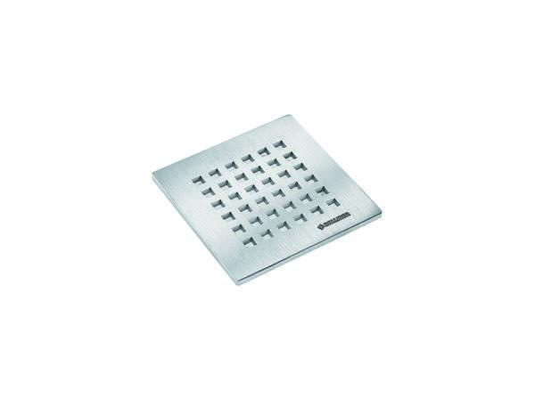

Art Zubehör

Rost

Werkstoff

Edelstahl

Ausführung Rost

Flachrost mit besonderem Design